Broccoli met pasta en gerookte zalm
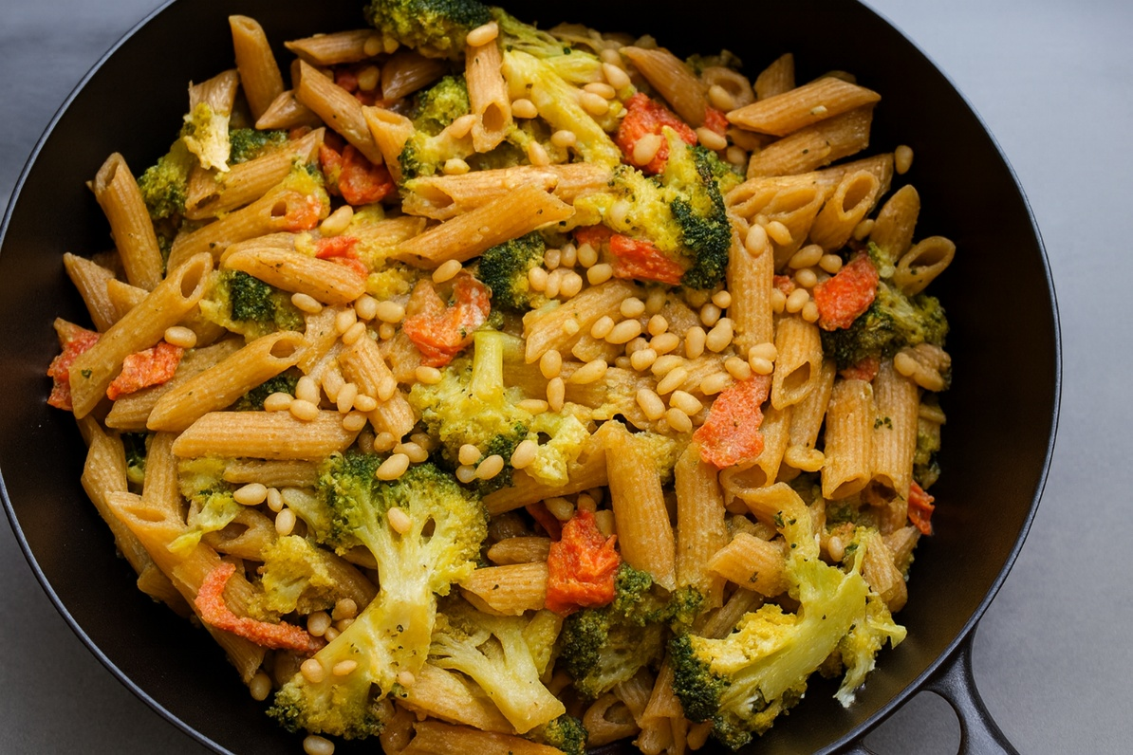

Ingrediënten: 2 personen
- 1 kleine ui 1 teen knoflook
- 300 g broccoliroosjes 120 g penne
- 400 ml groentebouillon 150 g gerookte wilde zalm
- 75 g kruidenkaas 10 g pijnboompitten

Zo maak je het: Snipper de ui, snijd de knoflook fijn en breek de broccoli in roosjes. Heb je grotere roosjes, snijd ze dan in kleinere stukken.
- Verhit de olie in een diepe pan op middelhoog vuur. Fruit de ui 2–3 minuten, totdat hij zacht is. Voeg de knoflook toe en bak nog 1 minuut mee.
- Voeg de broccoliroosjes en de groentebouillon toe. Breng aan de kook en laat 10–12 minuten zachtjes koken, tot de broccoli gaar is.
- Kook de pasta in een andere pan, zodat de pasta gaar wordt gestoomd. Roer af en toe door, zodat de pasta niet aan elkaar plakt. Snijd ondertussen de gerookte zalm in gelijkmatige stukjes.
- Giet de pasta af en roer de kruidenkaas erdoor. Laat dit smelten tot een romige saus.
- Voeg de gerookte zalm toe en meng kort door de pasta, zodat hij een beetje opwarmt maar niet uitdroogt.
- Breng op smaak met peper en garneer met (geroosterde) pijnboompitten.

